**ООД по лепке в средней группе**

**«Украсим шапку и варежки»**

**Цель:** Украсить шапку и варежки пластилином, используя умение раскатывать комочки круглой формы. Воспитывать аккуратность при работе с пластилином.

**Задачи:**

• Закрепить знания детей о зиме, назначении предметов зимней одежды (шапка, шубка, валенки и варежки);

• Совершенствовать умение работать с пластилином, развивать мелкую моторику рук (раскатывать комочки круглой формы);

• Продолжать воспитывать аккуратность при работе с пластилином, любоваться результатом своей работы и воспитывать желание доводить начатое дело до конца.

.**Словарная работа:** варежка, рукавицы, узор, украсить.

**Материал и оборудование:**шапка и варежки (на листе А-4) на каждого ребенка на цветном картоне; пластилин белого цвета; пара варежек; звуки зимнего леса; картинка зимнего леса на проектор.

**Предварительная работа:** Просмотр русской народной сказки «Рукавичка», рассматривание варежки, Юрий Яковлев «Наш Андрейка», просмотр мультфильма «Варежка».

**Ход образовательной деятельности.**

**Сюрпризный момент.**

Ребята, сегодня мы с вами пойдем на прогулку? Какая погода? Холодно или тепло? (ответы детей). Чтобы нам не замерзнуть, нужно тепло одеться. Я варежки надену, ой, а где же моя вторая варежка. Неужели я ее потеряла, как же я пойду с вами на прогулку, руки замерзнут (ответы детей).

Может быть, я ее в группе выронила, дети помогите мне, пожалуйста, найти варежку. Дети находят вторую варежку. Молодцы, спасибо, теперь у меня руки не замерзнут!

Я хочу прочитать вам стихотворение про одного мальчика, который тоже потерял свои рукавички, послушайте:

**«Наш Андрейка»**

"У мальчонки - невелички

Потерялись рукавички.

Дал Андрей ему свои:

- На, возьми пока мои!

Обнял мальчика рукою,

Говорит ему: - Пойдем!

Рукавички мы с тобою

Обязательно найдем! " Юрий Яковлев (1953г.)

Ребята, я хотела вас пригласить в зимний лес на зимнюю прогулку. Только нам надо тепло одеться (ответы детей). У меня есть несколько шапок и варежек, только их нужно украсить. Согласны? (ответы детей).

Воспитатель объясняет и показывает, как выполнить задание. Перед тем как мы приступим к самостоятельной работе:

**Пальчиковая игра «Варежка»**

Маша варежку надела: *(сжать пальцы в кулак)*

Ой, куда я пальчик дела?

Нету пальчика, пропал, *(все пальцы разжать, кроме большого).*

В свой домишко не попал. *(разогнуть оставшийся согнутым палец)*

Маша варежку сняла:

«Поглядите-ка, нашла!

Ищешь, ищешь — и найдешь,

Здравствуй, пальчик, как живешь?» *(сжать пальцы в кулачок)*

**Самостоятельная работа детей.**

Когда все шапки и варежки украсили, надеваем их и закрываем глаза (включаем музыку) оказываемся в зимнем лесу (на проекторе картинка красивого зимнего леса)

Ребята, поиграем в игру, я вам буду задавать вопросы, а вы отвечайте, правильно это или нет, говорить да или нет.

*Зимой идет снег?*

*Зимой люди купаются в реке? Зимой дождь идет? Зимой катаются на велосипеде? Зимой люди надевают шубы?*

*Зимой загорают на солнышке?*

*Зимой катаются на санках? Зимой без шапки ходят?*

*Зимой холодно? Зимой светит солнышко? Зимой катаются на роликах?*

*Зимой катаются на коньках?*

Правильно ответили, молодцы! Чтобы нам не замерзнуть в зимнем лесу,

я предлагаю выполнить небольшую разминку:

**«Зимняя прогулка» - физкультминутка**

Очень холодно зимой, *(погладить себя за плечи)*Но мы пойдем гулять с тобой! *(шаги на месте)* Мы наденем шапки, *(имитируем движение «надеваем шапку»)*Мы наденем шубки *(показываем, как надеваем шубку)*Мы повяжем шарфики, *(имитируем движение «завязываем шарфик»)*Мы наденем валенки *(имитируем движение «надеваем валенки»)*А ещё красивые, теплые, пушистые, *(показываем кисти рук)*

Варежки на ручки. *(поглаживаем ладони)*Очень холодно зимой, *(погладить себя за плечи)*Мы пойдем гулять с тобой! *(шаги на месте)*

Дети нам пора возвращаться в детский сад, закрываем глаза (звучит музыка) открываем, и мы уже вернулись в детский сад.

**Рефлексия:**Ребята, чем мы с вами сегодня занимались? Что искали? Что украшали? Что больше всего понравилось? (ответы детей). Давайте все наши шапки и варежки, которые мы сегодня украшали, вечером покажем родителям.

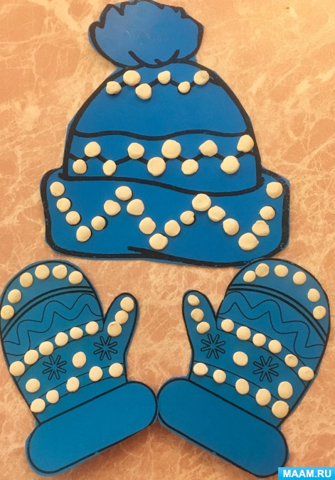

А сейчас вас приглашает снеговик на мультзарядку «Весёлый снеговик»